附2-1

专利技术交底书

（适用于普通发明、实用新型专利）

发明设计名称 | 一种快速计算能见度的算法模型及处置方法
设计发明人 | 白宇豪（第一发明人） | MSN/QQ | 810589787（联系人QQ）
电话号码 | 13678036360（联系人电话） | Email | baiyuhao1113@foxmail.com（联系人邮箱）

1.发明名称
一种快速计算能见度的算法模型及处置方法

2.说明目前同类技术应用的现状及缺陷
随着科技与算力的迅猛发展，人工智能涉及到的领域越来越多。现代的天气预报大都基于大气动力学理论，通过求解相关热力学、流体力学等方程进而推演未来的天气。在能见度观测领域，由于受到大气污染、温湿度等多种因素共同影响，传统理论无法准确推算，所以常采用人工观测觇标的方式计算能见度，而该方法在夜间不可行；而神经网络在多因子回归领域本身就具有得天独厚的优势，它能同时兼顾各种指标，并且输出非线性的计算方式，能够很好地通过天气特征拟合出相对准确的能见度。经过实验，算法平均计算误差为±1.7km（±15%）；60%的情况下神经网络计算的偏差在±2km内，95%的情况下神经网络计算的偏差在±5km内。

3.本专利针对同类现有技术或产品要解决的问题
1）传统大气动力学理论无法求解能见度的问题
2）在夜间无法使用人工观测方法的问题

4.与现有技术相比，本发明有何优点
本发明着重围绕使用AI（Artificial Intelligence，人工智能）领域中的深度学习相关知识构建了一套专门适用于计算能见度的算法（后文简称为算法或网络）。通过输入当前时刻的温度、气压、湿度、平均风速、PM2.5、PM10、AQI指数共七个指标，训练好的算法便会计算出当前时刻的能见度。本专利的优点如下：
1）计算结果准确，平均计算误差为±1.7km（±15%）；60%的情况下神经网络计算的偏差在±2km内，95%的情况下神经网络计算的偏差在±5km内；
2）端对端，过程简单且无需大量复杂的中间方程布署，输入当前天气指标便可以直接得到能见度的计算结果；
3）计算量小、运算速度快、时延低：该算法无需求解大量的热力学、流体力学偏微分方程，只需要一个小型的神经网络便可求解，计算时间为毫秒级；
4）可不间断处理实时流数据。

- 本发明技术方案的详细阐述

该算法计算能见度的流程如下：
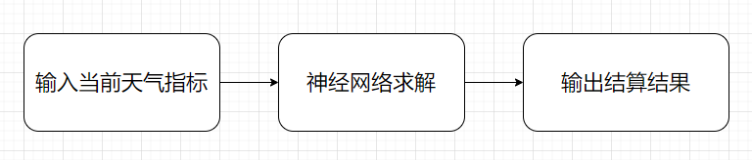
图1：能见度计算流程图

1）直接输入当前天气的温度、气压、湿度、平均风速、PM2.5、PM10、AQI指数共七个指标；
2）通过训练好的神经网络求解；
3）神经网络直接输出计算结果，结果便为当前时刻的能见度值；

该算法的核心是通过训练的方式得到一个适用于语音活动检测任务的深度学习网络。该网络不能过于复杂，参数量不能太大，否则由于计算量过大导致处理速度慢，无法胜任实时流的任务，并且容易导致过拟合。因为我们使用了三层全连接层设计了一个参数量不到一万的神经网络，该网络的网络结构如下图所示：

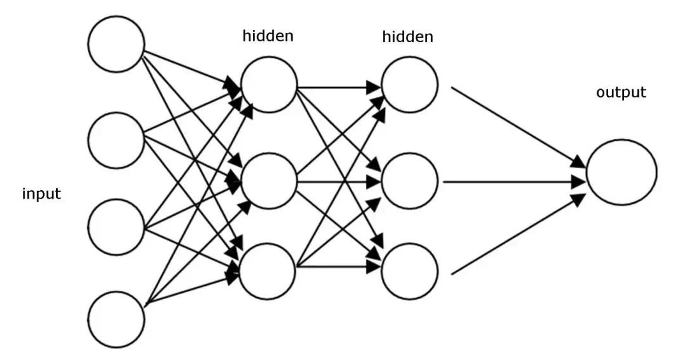

图2：能见度计算网络

网络的输入层（input）为当前天气的温度、气压、湿度、平均风速、PM2.5、PM10、AQI指数共七个指标。网络的输入数据首先经过第一个隐藏层（hidden左），该隐藏层由7*32个神经元组成，并且使用了LeakyRelu（泄露修正非线性单元）作为非线性激活的方式。数据在经过第一个隐藏层后由7维向量变成了32维向量。其次，第一个隐藏层输出的该32维向量再经过第二个隐藏层（hidden右），该隐藏层由32*32个神经元组成，并且同样使用了LeakyRelu（泄露修正非线性单元）作为非线性激活的方式。数据在经过第二个隐藏层后由32维向量变成了一个新的32维向量。最后，第二个隐藏层输出的该32维向量再会通过输出层，该输出层（output）仅由32*1个神经元组成，并且使用了Relu（线性整流函数）作为非线性激活的方式。数据由32维向量变成了一个1维向量（即为一个数），该一维向量的值便为当前的能见度值。

在训练网络时，我们的数据都带有标签，标签值即为当前时刻的能见度观测值。我们可以通过计算网络输出结果y与标签Y之间的均方差MSE（Y，y）得到网络损失函数值，并且使用该值反向传播更新网络的所有参数达到训练优化的目的。

数据集：
训练该模型使用到的数据为2020年1月1日至2020年12月31日，成都市金泉两河观测点小时级别数据，观测数据有如下指标当前天气的温度、气压、湿度、平均风速、PM2.5、PM10、AQI指数及能见度。数据首先经过缺省值、异常值处理再经过标准化、归一化处理。数据随机打乱后，前80%部分划分为训练集，用于模型的训练，剩余20%的数据划分为测试集，用于测试模型的效果。

网络最终效果：
通过大约1天，100万次的迭代，该网络的损失函数已经完全收敛，为了保证的公平性和准确性，测试集的所有样本都未出现在训练集中。算法平均计算误差为±1.7km（±15%）；60%的情况下神经网络计算的偏差在±2km内，95%的情况下神经网络计算的偏差在±5km内。

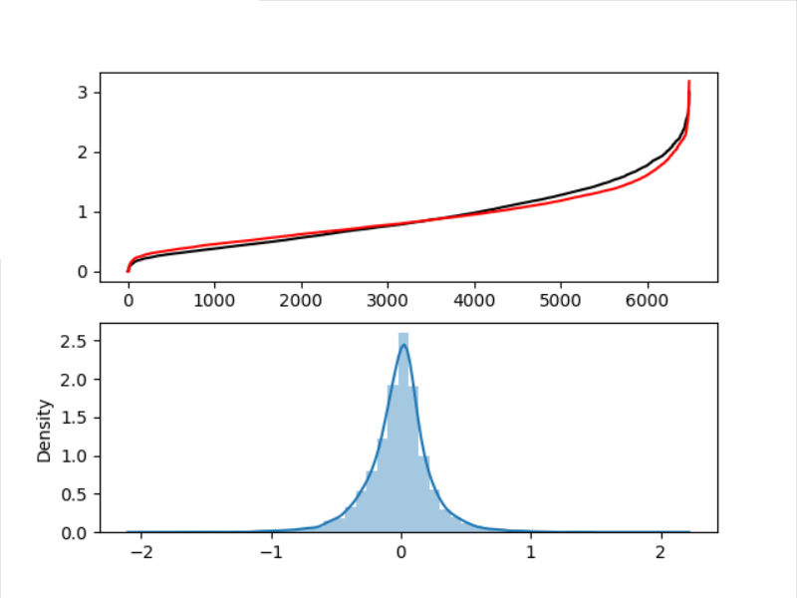
图3：网络效果图

6.本发明欲保护的创新点
1）使用深度学习相关方法通过天气指标计算当前能见度的方式；

7.其他有助于专利代理人理解本技术的资料
1） Bengio, Yoshua, Ian J. Goodfellow, and Aaron Courville. Deep learning. An MIT Press book. (2015).
2）Szegedy, Christian, et al. Going deeper with convolutions. Proceedings of the IEEE Conference on Computer Vision and Pattern Recognition. 2015.
3）He, Kaiming, et al. Deep residual learning for image recognition. arXiv preprint arXiv:1512.03385 (2015).
4） Ioffe S, Szegedy C. Batch normalization: Accelerating deep network training by reducing internal covariate shift[J]. arXiv preprint arXiv:1502.03167, 2015.
5）Lin M, Chen Q, Yan S. Network In Network[J]. Computer Science, 2014.

附件：
参考文献（如专利/论文/标准）
1） Bengio, Yoshua, Ian J. Goodfellow, and Aaron Courville. Deep learning. An MIT Press book. (2015).
2）Szegedy, Christian, et al. Going deeper with convolutions. Proceedings of the IEEE Conference on Computer Vision and Pattern Recognition. 2015.
3）He, Kaiming, et al. Deep residual learning for image recognition. arXiv preprint arXiv:1512.03385 (2015).
4） Ioffe S, Szegedy C. Batch normalization: Accelerating deep network training by reducing internal covariate shift[J]. arXiv preprint arXiv:1502.03167, 2015.
5）Lin M, Chen Q, Yan S. Network In Network[J]. Computer Science, 2014.

术语和缩略语
术语/缩写 | 描述
AI | 人工智能，Artificial Intelligence
LeakyRelu | 泄露修正非线性单元
ReLU | 线性整流函数
Input | 输入层
Hidden | 隐藏层
Output | 输出层
MSE | 均方差
AQI | 空气质量指数

